**KETERAMPILAN MENGAJAR GURU SEKOLAH MENENGAH DI KECAMATAN PANGENAN KABUPATEN CIREBON**

Azin Taufik1, Mohamad Riyadi2, Nunu Nurhayati3

1,2,3Program Studi Pendidikan Matematika FKIP Universitas Kuningan

[1](mailto:1azin.taufik@uniku.ac.id)[azin.taufik@uniku.ac.id](mailto:1azin.taufik@uniku.ac.id), [2](mailto:2mohamad.riyadi@uniku.ac.id)[mohamad.riyadi@uniku.ac.id](mailto:2mohamad.riyadi@uniku.ac.id), 3nunu.nurhayati@uniku.ac.id

***Abstract***

*This service was motivated by the results of the Teacher Performance Assessment (PKG) carried out at one of the schools assisted by the Madrasah Aliyah 3 Cirebon working group which stated that 60% of teachers did not have the competency skills that indicated they were professional teachers. The assessment team provided recommendations to improve teachers' teaching abilities so that the quality of learning could be better. One effort to improve teachers' teaching abilities can be done by providing training on eight basic teacher teaching abilities, training on student centered learning models and their application in preparing Learning Implementation Plans (RPP). In order to overcome this problem, it was implemented. on June 24 2024 training on basic teaching skills for teachers was carried out, on June 25 2024 training on student centered learning models was carried out, and on June 26 2024 feedback and evaluation of training results was carried out through the preparation of learning tool plans. The methods used in this training are lecture, question and answer and simulation methods, while the evaluation is carried out in two parts, namely evaluation during the training process and post-training evaluation.*

***Keywords****:Basic Teaching Skills, Student Centered Learning, Learning Implementation Plans*

**Abstrak**

Pengabdian ini dilatarbelakangi oleh hasil Penilaian Kinerja Guru (PKG) yang dilaksanakan di salah satu sekolah binaan kelompok kerja madrasah aliyah 3 Cirebon yang menyatakan bahwa 60% guru belum memiliki kemampuan kompetensi yang menunjukkan guru profesional. Tim penilai memberikan rekomendasi untuk meningkatkan kemampuan mengajar guru agar kualitas pembelajaran bisa lebih baik. Salah satu upaya meningkatkan kemampuan mengajar guru bisa dilakukan dengan memberikan pelatihan delapan kemampuan dasar mengajar guru, pelatihan model-model pembelajaran student centered learning dan menerapkannya dalam penyusunan Rencana Pelaksanaan Pembelajaran (RPP). Dalam rangka mengatasi permasalahan tersebut, maka dilaksanakan. pada 24 Juni 2024 dilaksanakan pelatihan kemampuan dasar mengajar guru, pada 25 Juni 2024 dilaksanakan Pelatihan model-model pembelajaran student centered learning, dan pada 26 Juni 2024 dilaksanakan umpan balik dan evaluasi hasil pelatihan melalui penyusunan rencana perangkat pembelajaran. Metode yang digunakan pada pelatihan ini adalah metode ceramah, Tanya jawab dan simulasi, sedangkan evaluasi dilakukan menjadi dua bagian, yaitu evaluasi selama proses pelatihan dan evaluasi pasca pelatihan.

**Katakunci**: Kemampuan Dasar Mengajar, Student Centered Learning, Rencana Pelaksanaan Pembelajaran

**PENDAHULUAN**

Visi Universitas Kuningan adalah pada tahun 2032 menjadi Universitas unggul yang berkomitmen tinggi terhadap pemberdayaan masyarakat, berangkat dari visi tersebut maka seluruh civitas akademika Universitas Kuningan harus mampu bersinergi dalam membentuk universitas yang unggul dan universitas yang mampu memberikan dampak signifikan terhadap kesejahteraan masyarakat melalui keilmuan di bidang masing-masing.

Penilaian Kinerja Guru (PKG) merupakan cara yang digunakan pemerintah untuk memotong mata rantai penyebab rendahnya mutu guru. Salah satu kebijakan pemerintah yang dipandang efektif dalam meningkatkan kompetensi guru profesional adalah dengan melaksanakan penilaian kinerja guru (PKG) yang menjamin terjadinya proses pembelajaran yang berkualitas di semua jenjang pendidikan. Pendekatan penilaian kinerja guru hendaknya mengindikasikan standar kerja yang terkait, mengukur kriteria dan memberikan umpan balik kepada pegawai dan departemen SDM (Mangkuprawiro, 2003).

Penilaian Kinerja Guru (PKG) memiliki peran sentral dalam meningkatkan mutu pendidikan. Studi oleh Qurtubi et al. (2023) menyoroti pentingnya pengembangan metode penilaian berbasis kompetensi untuk memastikan guru-guru tidak hanya menguasai materi, tetapi juga mampu mengimplementasikan pengetahuan tersebut secara efektif dalam proses belajar mengajar. Hal ini sejalan dengan pemahaman dari Munawir et al. (2023) yang menegaskan bahwa penilaian kinerja guru haruslah holistik, mencakup berbagai aspek seperti kualitas pembelajaran, interaksi sosial dengan siswa, serta kontribusi terhadap perkembangan institusi pendidikan. Penerapan metode penilaian yang canggih, seperti yang diteliti oleh Puspa et al. (2023), menggunakan teknik maut dengan pembobotan entropy, dapat memberikan keadilan dan objektivitas dalam menilai kinerja guru honor, yang seringkali terabaikan dalam sistem pendidikan konvensional. Dengan demikian, PKG bukan hanya sebagai alat evaluasi, tetapi juga sebagai instrumen untuk mengidentifikasi kebutuhan pengembangan profesional guru, mengarah pada perbaikan kontinu dalam layanan pendidikan yang lebih baik.

Berdasarkan Standar Pendidik dalam Peraturan Pemerintah No. 19 Tahun 2005 menyebutkan setidaknya terdapat empat kompetensi yang harus dimiliki guru sebagai pendidik, diantaranya: Kompetensi Pedagogik, yaitu: “Kemampuan mengelola pembelajaran peserta didik yang meliputi pemahaman terhadap peserta didik, perancangan dan pelaksanaan pembelajaran, evaluasi hasil belajar, dan pengembangan peserta didik untuk mengaktualisasikan berbagai potensi yang dimilikinya.”

Kompetensi Kepribadian yaitu: “Kepribadian pendidik yang mantap, stabil, dewasa, arif, dan berwibawa, menjadi teladan bagi peserta didik, dan berakhlak mulia.”

Kompetensi Profesional, yaitu: “Kemampuan pendidik dalam penguasaan materi pembelajaran secara luas dan mendalam yang memungkinkannya membimbing peserta didik memperoleh kompetensi yang ditetapkan.” Dan kompetensi sosial, yaitu: “Kemampuan pendidik berkomunikasi dan berinteraksi secara efektif dengan peserta didik, sesama pendidik, tenaga kependidikan, orangtua/wali peserta didik, dan masyarakat.”

Hasil PKG yang dilaksanakan di sekolah binaan kelompok kerja madrasah aliyah 3 Cirebon menyatakan bahwa 60% guru belum memiliki kemampuan kompetensi yang menunjukkan guru profesional. Tim penilai memberikan rekomendasi untuk meningkatkan kemampuan mengajar guru agar kualitas pembelajaran bisa lebih baik. Salah satu upaya meningkatkan kemampuan mengajar guru bisa dilakukan dengan memberikan pelatihan delapan kemampuan dasar mengajar guru, pelatihan model-model pembelajaran student centered learning dan menerapkannya dalam penyusunan Rencana Pelaksanaan Pembelajaran (RPP).

Seorang guru profesional telah mengikuti beberapa pelatihan yang berkaitan dengan keterampilan dasar mengajar. Dalam keterampilan dasar mengajar tersebut ada 8 keterampilan yang dapat digunakan guru selama proses belajar mengajar yaitu; keterampilan bertanya, keterampilan memberikan penguatan, keterampilan mengadakan variasi, keterampilan menjelaskan, keterampilan membuka dan menutup pelajaran, keterampilan membimbing diskusi kelompok kecil, keterampilan mengelola kelas, keterampilan mengajar kelompok kecil dan perseorangan (Wahyulestari, 2018).

Model pembelajaran merupakan petunjuk bagi pendidik dalam merencanakan pembelajaran di kelas, mulai dari mempersiapkan perangkat pembelajaran, media dan alat bantu, sampai alat evaluasi yang mengarah pada upaya pencapaian tujuan pelajaran. Sagala (2007) mengemukakan ada empat kategori yang penting diperhatikan dalam model pembelajaran, yakni model informasi, model personal, model interaksi, dan model tingkah laku. Keempat model pembelajaran tersebut akan dikembangkan dalam RPP yang berorientasi student centered learning.

RPP adalah pegangan seorang guru dalam mengajar di dalam kelas. RPP dibuat oleh guru untuk membantunya dalam mengajar agar sesuai dengan Kompetensi Inti (KI) dan Kompetensi Dasar (KD) pada pertemuan tersebut. RPP yang dikembangkan mengacu pada Permendikbud Nomor 22 Tahun 2016 Tentang Standar Proses Pendidikan Dasar dan Menengah dan Permendikbud Nomor 37 Tahun 2018 Tentang Kompetensi Inti dan Kompetensi Dasar.

Berdasarkan latar belakang di atas, maka penulis bermaksud untuk memberikan ” Pelatihan Keterampilan Mengajar Guru Sekolah Menengah di Kecamatan Pangenan Kabupaten Cirebon”, dengan tujuan untuk membekali guru keterampilan mengajar yang dituangkan dalam penyusunan Rencana Pelaksanaan Pembelajaran.

**METODE PELAKSANAAN**

Berisi lokasi dan partisipan kegiatan, bahan dan alat, metode pelaksanaan kegiatan pengabdian yang digunakan misalnya adalah pelatihan, penyuluhan, pemberdayaa, dan lainnya, metode pengumpulan data, pengolahan, dan analisis data.

Pelatihan keterampilan mengajar guru sekolah menengah ini dilaksanakan di MA Nurul Huda Beringin Kecamatan Pangenan Kabupaten Cirebon, pelatihan dilaksanakan selama 3 hari dalam kurun waktu satu minggu, yaitu pada bulan November tahun 2021. Pada Senin, 8 November 2021 dilaksanakan pelatihan kemampuan dasar mengajar guru, pada selasa, 9 November 2021 dilaksanakan Pelatihan model-model pembelajaran student centered learning, dan pada Rabu, 10 November 2021 akan dilaksanakan umpan balik dan evaluasi hasil pelatihan melalui penyusunan rencana perangkat pembelajaran.

Keterampilan dasar mengajar bagi seorang guru memiliki peranan penting dalam efektivitas pembelajaran. Studi oleh Maharbid et al. (2023) menyoroti delapan keterampilan dasar yang harus dimiliki oleh guru, termasuk kemampuan menyampaikan materi secara jelas, menerapkan strategi pembelajaran yang bervariasi, serta mengevaluasi pemahaman siswa secara efektif. Syah dan Imamuddin (2023) menambahkan bahwa keterampilan adaptasi terhadap perubahan kondisi pembelajaran, seperti pasca pandemi Covid-19, menjadi kunci dalam mempertahankan kualitas pengajaran matematika. Sementara itu, penelitian oleh Ndukang dan Buku (2023) mengemukakan bahwa keterampilan dalam mengelola kelas dan memotivasi siswa, termasuk membangun hubungan emosional yang positif, juga merupakan aspek penting dari keterampilan dasar mengajar. Gabungan keterampilan ini tidak hanya memengaruhi keberhasilan pembelajaran, tetapi juga berkontribusi pada pengembangan profesionalisme guru dalam mendukung perkembangan optimal siswa di berbagai konteks pendidikan.

Metode pelatihan dilaksanakan melalui ceramah, Tanya jawab dan simulasi. Metode ceramah dipilih untuk memberikan penjelasan dan memotivasi tenaga pendidik di kelompok kerja madrasah aliyah 3 Cirebon dengan pembatasan peserta 20 orang. Metode tanya jawab sangat penting bagi para peserta pelatihan untuk lebih mendalami penyusunan RPP dalam menerapkan kemampuan mengajar dan model-model pembelajaran student centered learning. Metode simulasi ini sangat penting diberikan kepada para peserta pelatihan untuk memberikan kesempatan mempraktekan materi pelatihan yang diperoleh. Harapannya, peserta pelatihan akan benar-benar menguasai materi pelatihan yang diterima dalam penyusunan RPP dengan ciri khas pengembangan delapan kemampuan mengajar. Evaluasi pelatihan dilaksanakan melalui 2 tahapan, yaitu evaluasi selama proses pelatihan dan evaluasi pasca pelatihan.

**HASIL DAN PEMBAHASAN**

Disajikan dalam bentuk teks, Tabel dan atau Gambar. Hasil dan pembahasan berisi pelaksanaan kegiatan, analisis hasil kegiatan, kendala yang dihadapi, dampak, dan upaya keberlanjutan kegiatan.

Program Pengabdian kepada Masyarakat telah dilakukan selama 3 hari, yaitu pada tanggal 24-26 Juni 2024, kegiatan dilaksanakan dengan tiga kali pertemuan yang akan dipaparkan hasilnya sebagai berikut. Pertemuan pertama dilaksanakan pada Senin, 24 Juni 2024 di ruang guru MA Nurul Huda Beringin, hasil pada pertemuan pertama adalah: Peserta yang hadir sejumlah 15 guru, Materi yang diberikan adalah delapan kemampuan dasar mengajar guru.

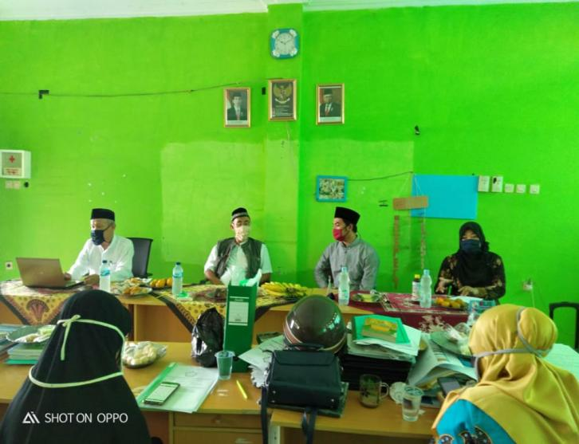

**Gambar 1**. Sosialisasi Materi Kemampuan Dasar Mengajar

Pertemuan kedua dilaksanakan pada Selasa, 25 Juni 2024 di ruang guru MA Nurul Huda Beringin, hasil pada pertemuan kedua adalah: Peserta yang hadir sejumlah 15 guru, materi yang diberikan adalah presentasi penyusunan Rencana Perangkat Pembelajaran.

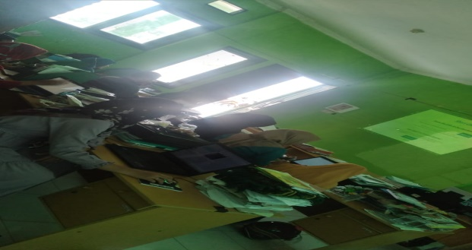

**Gambar 2**. Sosialisasi Materi RPP

Pertemuan ketiga dilaksanakan pada Rabu, 26 Juni 2024 di ruang guru MA Nurul Huda Beringin, hasil pada pertemuan ini adalah diskusi dan evaluasi terhadap RPP yang sudah disusun oleh guru.

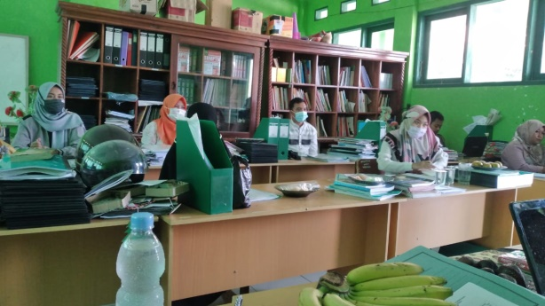

**Gambar 3**. Diskusi RPP

Permendikbud nomor 14 tahun 2019 telah dikeluarkan oleh pemerintah dengan tujuan untuk menyederhanakan administrasi guru dalam membuat RPP, pada kebijakan tersebut RPP minimal harus berisi tujuan pembelajaran, langkah-langkah pembelajaran dan instrument evaluasi pembelajaran, namun dalam pelaksanaannya muncul perbedaan sudut pandang antara pengelola satuan pendidikan dan pengawas sekolah, pengawas sekolah lebih menyarankan untuk membuat RPP sesuai dengan Permendikbud Nomor 22 Tahun 2016 tentang standar proses pembelajaran.

Pelatihan penyusunan RPP diberikan oleh tim pengabdian untuk memberikan pengetahuan dan keterampilan guru dalam memahami kebijakan pemerintah dan secara teknis mampu menyusun RPP dengan baik dan tepat, yang dikolaborasikan dengan delapan kemampuan dasar mengajar, sehingga guru akan dapat menghidupkan suasana kelas ketika proses pembelajaran.

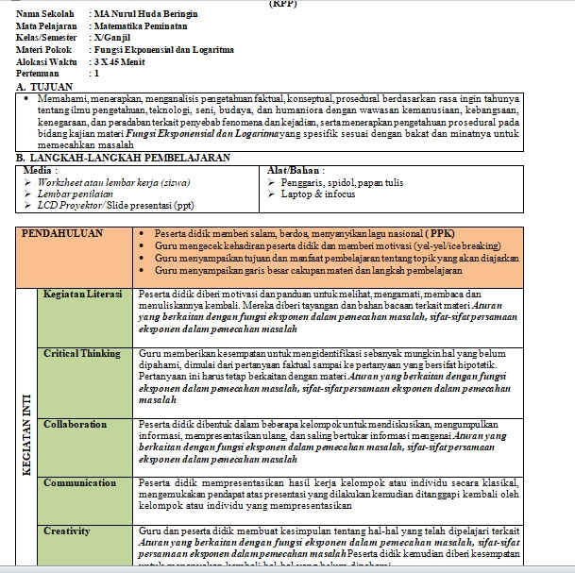

**Gambar 4**. Produk RPP

**SIMPULAN**

Simpulan dari Program Pengabdian kepada Masyarakat ini yaitu telah dilaksanakan Program Pengabdian kepada Masyarakat di KKMA 3 Nurul Huda Beringin pada bulan Juni 2024 dengan luaran kegiatan RPP, laporan pengabdian dan artikel ilmiah yang telah dapat membantu guru dalam meningkatkan delapan keterampilan mengajar.

**SARAN**

Mempertimbangkan hasil dan pembahasan pada bab sebelumnya, maka saran untuk pengabdian ke depan adalah.

1. kerjasama dengan berbagai sekolah/mitra harus tetap terjalin dengan kegiatan-kegiatan nyata dalam peningkatan kompetensi guru atau tenaga kependidikan.
2. Universitas Kuningan harus menjadi lembaga pemberi pelatihan terhadap kebijkan-kebijakan terbaru dari pemerintah, sehingga manfaat nyata dapat dirasakan satuan pendidikan lainnya

**UCAPAN TERIMA KASIH**

Ucapan terimakasih penulis ucapkan kepada Universitas kuningan, Ketua Kelompok Kerja Madrasah Aliyah 3 Cirebon dan kepada MA Nurul Huda Beringin, sehingga pengabdian ini bisa terlaksana dan memberikan kebermanfaatan untuk semua pihak.

**DAFTAR PUSTAKA**

Departemen Pendidikan Nasional. (2005). Peraturan Pemerintah Republik Indonesia Nomor 19 Tahun 2005 Tentang Standar Nasional Pendidikan. Jakarta: Biro Hukum dan Organisasi Sekretariat Jenderal Departemen Pendidikan Nasional

Kemendikbud. (2016). Permendikbud Nomor 23 Tahun 2016 Tentang Standar Penilaian Pendidikan. Jakarta : Kementrian Pendidikan dan Kebudayaan.

Kemendikbud. (2016). Permendikbud Nomor 22 Tahun 2016 Tentang Standar Proses Pendidikan Dasar dan Menengah. Jakarta : Kementrian Pendidikan dan Kebudayaan.

Kemendikbud. (2018). Permendikbud Nomor 37 Tahun 2018 Tentang Kompetensi Inti dan Kompetensi Dasar. Jakarta : Kementrian Pendidikan dan Kebudayaan.

Mangkuprawiro, T. S. (2003). Manajemen Sumber Daya Manusia Strategik. Ghalia Indonesia

Maharbid, D., Amelia, D., & Maulidah, N. (2023). Analisis Pemahaman Konsep dan Implementasi Keterampilan Dasar Mengajar Mahasiswa PGSD. *Jurnal Elementaria Edukasia*, *6*(2), 874-891.

Munawir, M., Yasmin, A., & Wadud, A. J. (2023). Memahami Penilaian Kinerja Guru. *Jurnal Ilmiah Profesi Pendidikan*, *8*(1b), 627-634.

Ndukang, S., & Buku, M. N. I. (2023). Keterampilan Dasar Mengajar Mahasiswa Praktik Pengalaman Lapangan Program Studi Pendidikan Biologi:(Basic Teaching Skills of Field Experience Students in Biology Education Study Program). *Biodik: Jurnal Ilmiah Pendidikan Biologi*, *9*(3), 151-161.

Puspa, N. D., Mesran, M., & Siregar, A. F. (2023). Penerapan Metode Maut Dengan Pembobotan Entropy Dalam Sistem Pendukung Keputusan Penilaian Kinerja Guru Honor. *Journal of Information System Research (JOSH)*, *5*(1), 24-33.

Qurtubi, A., Rukiyanto, B. A., Rusmayani, N. G. A. L., Hita, I. P. A. D., Nurzaima, N., & Ismaya, R. (2023). Pengembangan Metode Penilaian Kinerja Guru Berbasis Kompetensi Untuk Meningkatkan Mutu Pendidikan Tinggi. *Jurnal Review Pendidikan Dan Pengajaran (JRPP)*, *6*(4), 3051-3061.

Sagala, S. (2007). Konsep dan Makna Pembelajaran. Bandung: Alfabeta.176

Syah, R. M., & Imamuddin, M. (2023). Persepsi Siswa Tentang Keterampilan Dasar Mengajar Guru Matematika Pasca Pandemi Covid-19. *JUMAT: Jurnal Matematika*, *1*(1), 1-11.

Universitas Kuningan. (2019). Pedoman Akademik 2019. Kuningan : Uniku Pres

Wahyulestari, MRD. (2018). Keterampilan Dasar Mengajar Di Sekolah. Prosiding Seminar Nasional Pendidikan Era Revolusi. 24 Maret 2018, Jakarta, Indonesia, Hal. 199-210